A8音乐见证金钟盛典完美落幕
2009-09-23
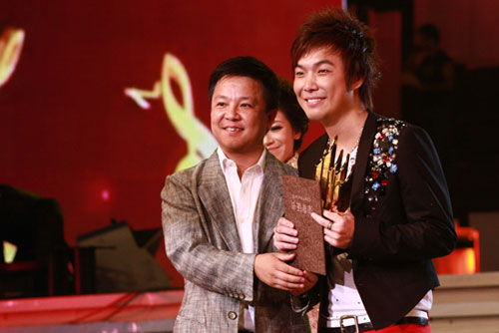
中国音乐金钟奖流行音乐大赛近日在深圳完美落幕，中国流行乐坛名宿徐沛东、谷建芬等都到现场压阵；中生代音乐人小虫、王晓锋、谷峰继续坚守；本次大赛喷薄而出的新生代齐聚舞台。那英、汪峰、Tank助阵现场。在历经99天，7大赛区，42位专家评审，6名（组）选手从15万热爱流行音乐的选手中脱颖而出，在金钟盛典角逐巅峰荣誉。A8音乐集团作为中国音乐金钟奖流行音乐大赛的全程协办单位，受邀参加了这场音乐盛宴，A8音乐主席兼CEO刘晓松先生特为金钟大赛男子组人气王冠军韩炜颁奖。
与此同时，刘晓松先生还受邀出席了9月20日下午金钟盛典前夕，在深圳广电集团隆重召开的中国音乐金钟奖流行音乐大赛专题研讨会。
刘晓松先生表示：“A8音乐作为中国音乐金钟大赛中国音乐金钟奖流行音乐大赛的全程协办单位，已经将近6个月时间。在这段时间里，我有很多切身感触。首先一点，在比赛过程中，所到之处包括北京、成都、上海、安徽等地，不管出租车司机还是碰到的任何年轻人等，只要跟音乐有可能沾点边的，我都会问到金钟大赛，我的感受是大家非常关心这个赛事，很高的知晓率。金钟奖能够通过这一届大赛让很多老百姓都知道这件事情，我认为这是非不起的成绩。在这里面，我深切感受到深圳市政府、宣传部、金钟奖组委会、深广电以及音协领导在这里面付出的辛勤劳动，还有承担的很大风险，我觉得作为政府、宣传机构承担这么大风险，是非常可敬、可亲的。A8音乐作为深圳一家本土企业，也作为中国唯一一家上市的数字音乐公司，此次能陪同金钟大赛一起努力，一起前进，我感到非常荣幸与骄傲，我们愿意在未来的活动当中责无旁贷的尽更大的努力。
金钟大赛在经历了几个月的赛程之后终于落下了帷幕，但中国流行乐坛却即将开始一段新的旅程。在这场大赛中，涌现出的那么多好声音，都在告诉我们中国流行音乐的新时代正在向我们走来。
(原文链接) http://music.yule.sohu.com/20090923/n266944191.shtml

